【活动回顾】 2019年11月8日

致：科技版编辑/记者

NANLITE南光产品Touch & Play活动

香港沙龙电影有限公司与NANLITE广东南光影视器材有限公司携手举办的香港区的「NANLITE南光产品Touch & Play活动」已于10月31日顺利完成。当天南光灯光技术指导吴奕光Peter更亲自解说FORZA 系列及灯光技术运用。

活动更得到香港电影灯光协会会员及香港专业电影培训计划师生支持来临，期间香港电影灯光协会会长暨香港电影金像奖董事局成员 - 文振荣先生及曾于2010年第29届香港电影金像奖获得专业精神奖灯光师 - 邹林先生及著名灯光指导 - 汪鏸全先生亲临活动与大家交流令活动生色不少。

NANLITE南光产品Touch & Play展出产品
南光新品 Froza及 Mixpanel系列
连结 : https://nanliteus.com/collections/all
原力系列灯身轻巧小身材，方便携带，配合不同配件打造同的光影，无论聚光、散光、柔光或手提，能满足各种需求。

活动相片及解说
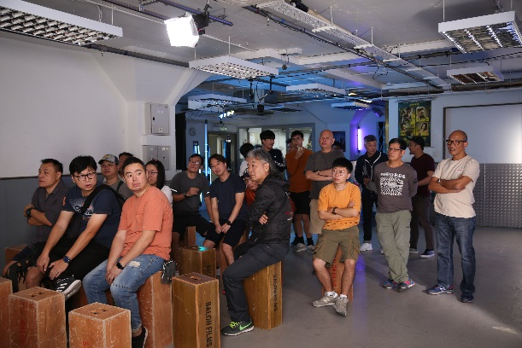  相片编号: 0V4C3087  相片解说: 活到得到香港电影灯光协会会员及香港专业电影培训计划师生支持 | 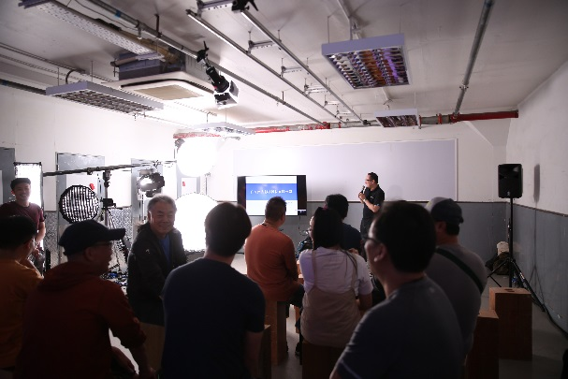  相片编号: 0V4C3083  相片解说: 南光灯光技术指导吴奕光Peter更亲自演说
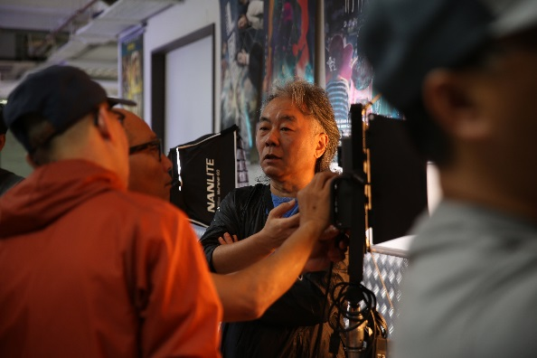  相片编号: 0V4C3071  相片解说: 参观者试用南光产品实况 | 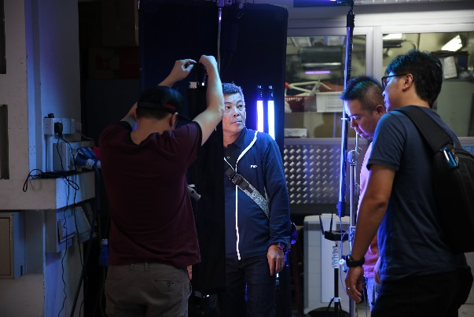  相片编号: 0V4C3045  相片解说: 香港电影灯光协会会长暨香港电影金像奖董事局成员 - 文振荣先生亲临参观
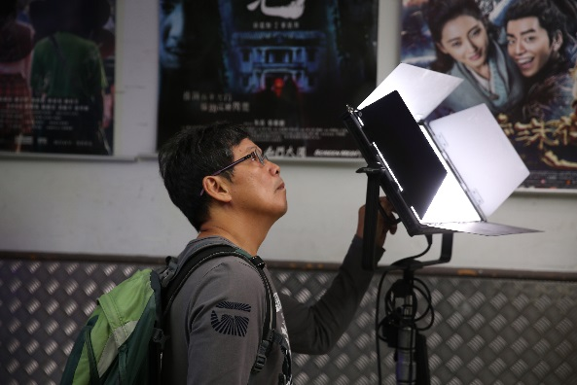  相片编号: 0V4C3009  相片解说: 曾获第29届香港电影金像奖获得专业精神奖灯光师 - 邹林先生 | 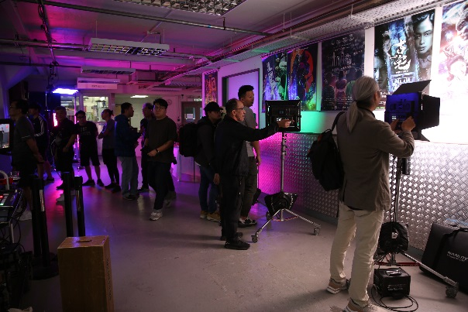  相片编号: 0V4C3121  相片解说: 展示区实况
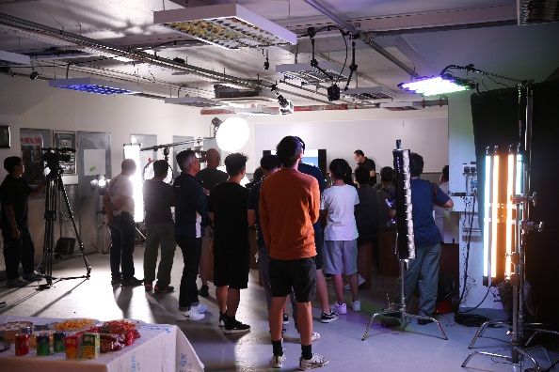  相片编号: 0V4C3096  相片解说: 展示区实况 | 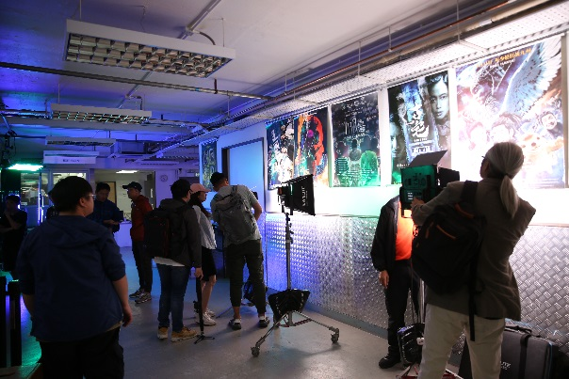  相片编号: 0V4C3123  相片解说: 展示区实况

香港区代理
香港沙龙电影有限公司。(电话：6191-4230庄先生、6275-5006陈先生、澳门热线：+853 2871-6333；电邮 ：sales@salonmedia.com)

关于香港沙龙电影有限公司
是亚洲最历史悠久的电影制作公司，曾参与超过1000部中、西电影的制作。沙龙为业界提供「一站式」服务，包括前期筹备、器材租赁、中期拍摄及后期制作。沙龙拥有最专业的拍摄制作团队，以及最先进的拍摄器材，作品范畴涵盖国际级猛片至电视广告。
联络电话：+852 6191-4230 器材查询： sales@salonmedia.com
制作查询：production@salonmedia.com

关于广东南光影视器材有限公司
广东南光影视器材有限公司位于汕头市澄海区东里镇，创建于1992年，是一家从事LED影视灯、聚光灯、LED摄像灯、摄影配件等产品，集研发、制造、销售和服务的科技民营企业。目前公司厂区占地面积四万四千零六拾平方米（66亩），厂房建筑面积约三万二千平方米，有员工总人数四百多人，其中：各类技术人员九十多人，约占总人数30%；拥有技术先进的生产设备、检验检测设备及仪器多台；拥有自主开发品牌系列产品100多个品种，目前拥有165项国内外专利。产品畅销全国各大、中城市及世界各地影视市场。
联络电话：+86 0754-853061876 电邮：info@nglbg.com

